第１章 計画的な環境政策の推進
豊かな環境の保全と創造に向けて、環境基本条例に基づき各種の条例・規則等を制定し、関係法令と併せて適正に運用するとともに、「2030大阪府環境総合計画」に示した施策の基本的な方向性等に基づき、各種施策を総合的かつ計画的に推進しました。

１ 環境基本条例等の施行
■環境基本条例（1994年3月）
「人のこころがかよいあう豊かな環境の保全と創造」をめざして、生活環境、自然環境、都市環境、地球環境に係る施策を総合的かつ計画的に推進しました。
■循環型社会形成推進条例（2003年3月）
再生品の普及促進や廃棄物の適正処理の徹底など循環型社会の形成に向けた施策を推進しました。
■気候変動対策の推進に関する条例（2005年10月）
事業活動における気候変動の緩和及び気候変動への適応、電気の需要の最適化並びに建築物の環境配慮に向けた施策を推進しました。
条例名称を「温暖化の防止等に関する条例」から「気候変動対策の推進に関する条例」に変更し、脱炭素社会の実現に向けた施策方針を示した基本理念を新たに追加しました。また、自動車販売事業者による電動車の普及促進に関する届出制度を新たに創設したほか、建築士による建築主への省エネに関する説明努力義務規定等を追加しました。（2022年4月施行）加えて、エネルギーを多量に使用する事業者（特定事業者）を対象とした届出制度の改正及び特定事業者以外の事業者も任意で届出できる制度の創設、特定小売電気事業者を対象とした再生可能エネルギーの供給拡大等に向けた届出制度を創設しました。（2023年4月施行）
■生活環境の保全等に関する条例（1994年3月）
府民の健康の保護と生活環境の保全を図るため、公害防止に関する規制や生活環境の保全に関する施策を推進しました。
なお、条例は制定から25年以上が経過し、法による規制措置や条例の施行状況を踏まえ、現下の環境の状況や課題に的確に対応し、生活環境の保全等をより効果的に推進するため、2022年３月に改正しました。
大気では、揮発性有機化合物規制の廃止や、一般粉じん規制と特定粉じん規制を統合し、粉じん規制として一本化（2022年４月施行）するとともに、有害物質規制に係る対象物質の見直しを行いました。（2022年４月、2023年４月施行）
水質では、事故時の措置の対象を全ての事業者に拡大するとともに、他法令で把握できる一部の届出対象施設及び臭気に係る排水基準、総量削減の項目について改正をしました。（2022年4月施行）
騒音に係る特定建設作業の規制対象に、スケルトンバケットを取り付けたショベル系掘削機械を使用するふるい分け作業等を追加しました。（2022年10月施行）
適正管理の対象となる化学物質について改正しました。（2023年４月施行）
■自然環境保全条例（1973年3月）
「大阪府自然環境保全地域」等の府内に残された貴重な自然環境の保全に努めるとともに、自然環境の回復及び活用、緑の創出並びに生物多様性の確保に向けた取組みを推進しました。2005年10月には、ヒートアイランド現象の緩和を図るため、建築物の敷地等における緑化の促進を目的とした改正を行いました（2006年4月施行）。また、府民の目に触れるみどりのまちなみを創出し、緑視効果の高い景観形成を図ることを目的とした改正を行いました。（2016年10月施行）
■環境影響評価条例（1998年3月）
規模が大きく、環境影響の程度が著しいものとなるおそれのある事業について、環境保全への適正な配慮がなされるよう、事業者が作成した環境影響評価方法書の審査、事後調査報告書等の縦覧を行いました。
■景観条例（1998年10月）
大阪府景観計画で定める、大阪府の景観を特徴づける軸となる13区域において、建築行為等を対象とした届出制度に基づく指導等を行いました。
■文化財保護条例（1969年3月）
条例に基づき指定された史跡、名勝、天然記念物を保護するため、整備、保存修理、保護増殖等への助成や、開発地における文化財を保護するため開発関係者に対して指導を行いました。
■放置自動車の適正な処理に関する条例（2004年3月）
府民の安全で快適な生活環境の保全及び地域の美観の維持を図るため、府所有地・管理地内の放置自動車の適正かつ迅速な処理を行いました。

２ 環境総合計画に基づく施策の推進及び進行管理
2021年３月に策定した環境総合計画に基づき、2050年の将来像「大阪から世界へ、現在から未来へ 府民がつくる暮らしやすい持続可能な社会」を見通して、2030年の「いのち輝くSDGs未来都市・大阪」の実現に向けて、施策を展開しました。
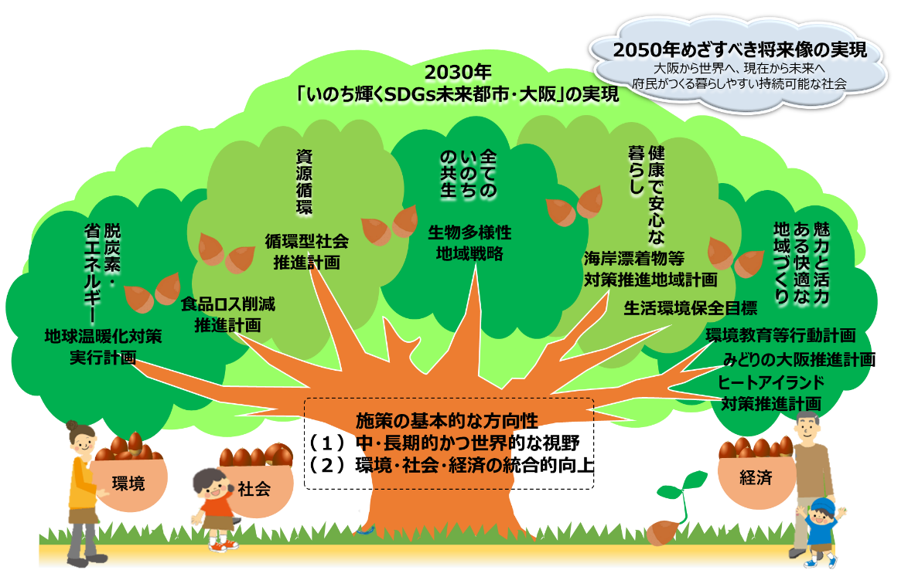
環境総合計画に示した「施策の基本的な方向性」に基づき、「脱炭素・省エネルギー社会」、「資源循環型社会」、「全てのいのちが共生する社会」、「健康で安心して暮らせる社会」、「魅力と活力ある快適な地域づくり」の５分野を設定して、個別計画等を策定し、具体的な施策を推進しました。

環境総合計画における施策の基本的な方向性、取組分野
進行管理として、毎年度、PDCA（Plan－Do－Check－Action）サイクルによる施策・事業の点検・評価を行うとともに、施策の方向や主な施策等の実施効果の検証を行い、急速な社会経済情勢の変化に柔軟に対応して改善することにより、施策のより効率的、効果的な実施を図ります。

